МИНИСТЕРСТВО ЦИФРОВОГО РАЗВИТИЯ, СВЯЗИ И

МАССОВЫХ КОММУНИКАЦИЙ РОССИЙСКОЙ ФЕДЕРАЦИИ

Ордена Трудового Красного Знамени

федеральное государственное бюджетное образовательное

учреждение высшего образования

«Московский технический университет связи и информатики»

Кафедра «Информатика»

ОТЧЕТ

по дисциплине «Информатика»

Контрольная работа

Представление целых и вещественных чисел в памяти компьютера и арифметические действия над ними

Выполнил: студент группы БЭИ №2202

Тогузов А.А.

Принял: Старший преподаватель Юсков И. О.

Москва 2022

ЗАДАНИЕ:

1. Представить целые числа в виде двоичного 8 – разрядного числа в дополнительном коде и сложить их. Выполнить проверить в десятичном виде.
2. Представить целые десятичные числа в виде двоичных. Умножить двоичные целые числа. Выполнить проверку в десятичном виде.
3. Представить целые десятичные числа в виде двоичных. Разделить двоичные целые числа. Выполнить проверку в десятичном виде.
4. Получить представления вещественных чисел с плавающей запятой в памяти компьютера, а затем сложить и вычесть их. Результаты представить в нормализованном виде. Выполнить проверку в десятичном виде.
5. Получить представления вещественных чисел с плавающей запятой в памяти компьютера и перемножить их. Результаты представить в нормализованном виде. Выполнить проверку в десятичном виде.
6. Получить представления вещественных чисел с плавающей запятой в памяти компьютера и разделить их. Результаты представить в нормализованном виде. Выполнить проверку в десятичном виде.

СОДЕРЖАНИЕ

Задание 1 4

Задание 2 4

Задание 3 5

Задание 4 5

Задание 5 6

Задание 6 6

ВАРИАНТ 26

1. Выполнение задания №1. 97 и -46, Рисунок 1

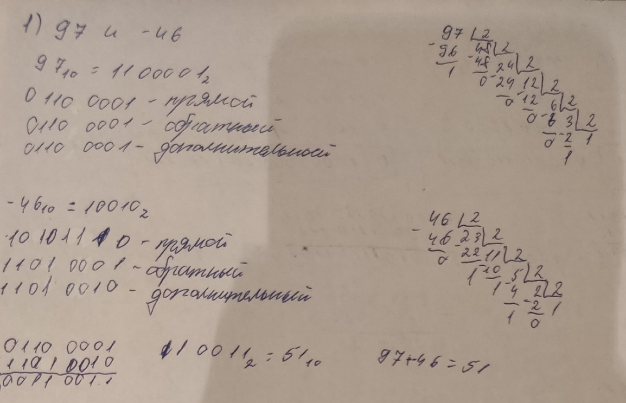

Рисунок 1 – Задание 1

1. Выполнение задания №2. 121 и 38, Рисунок 2

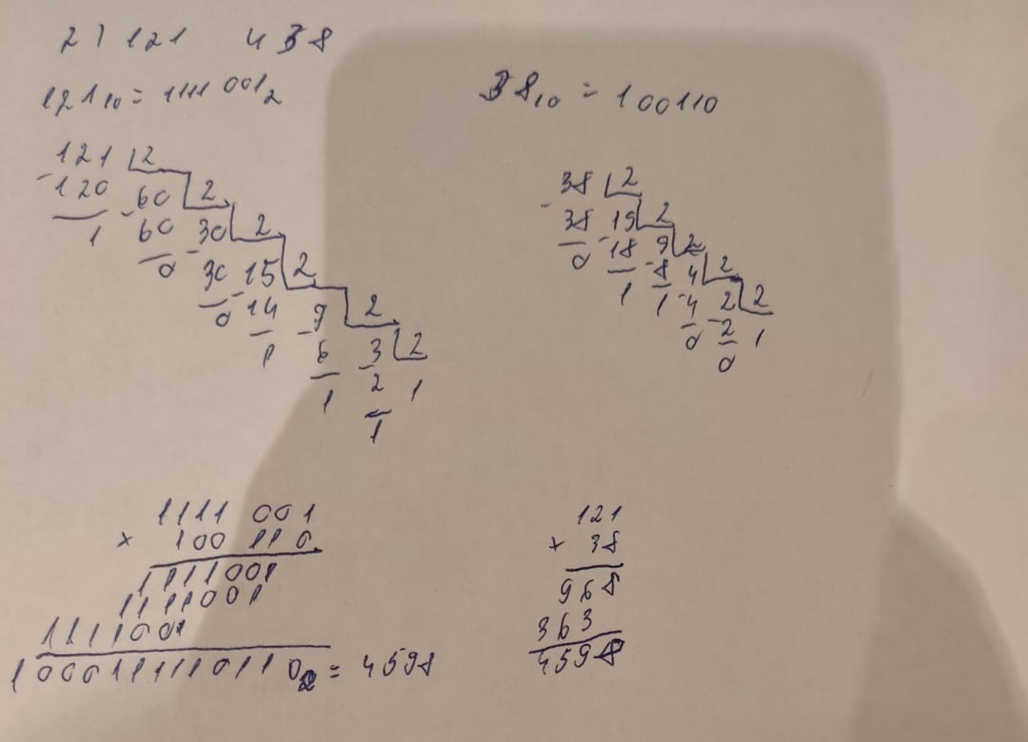

Рисунок 2 – Задание 2

1. Выполнение задания №3. 5814 и 57, Рисунок 3

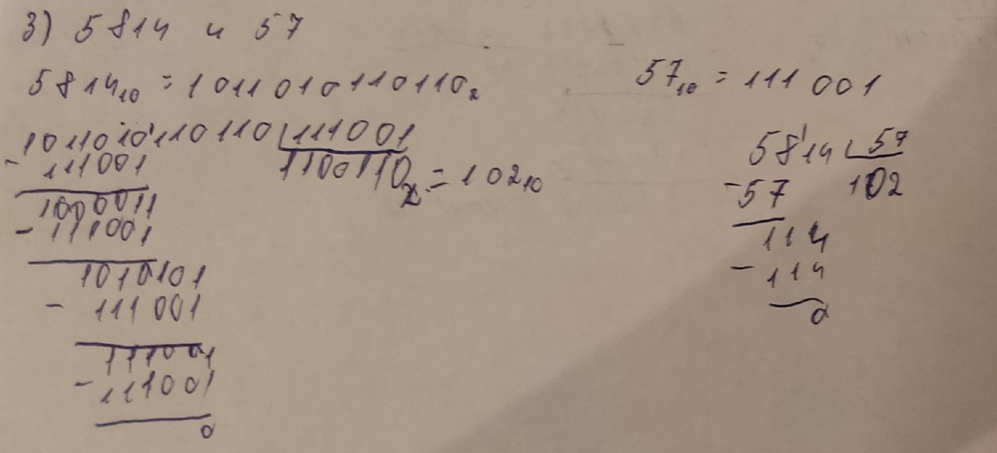

Рисунок 3 – Задание 3

1. Выполнение задания №4. 697,1875 и 14,375, Рисунок 4

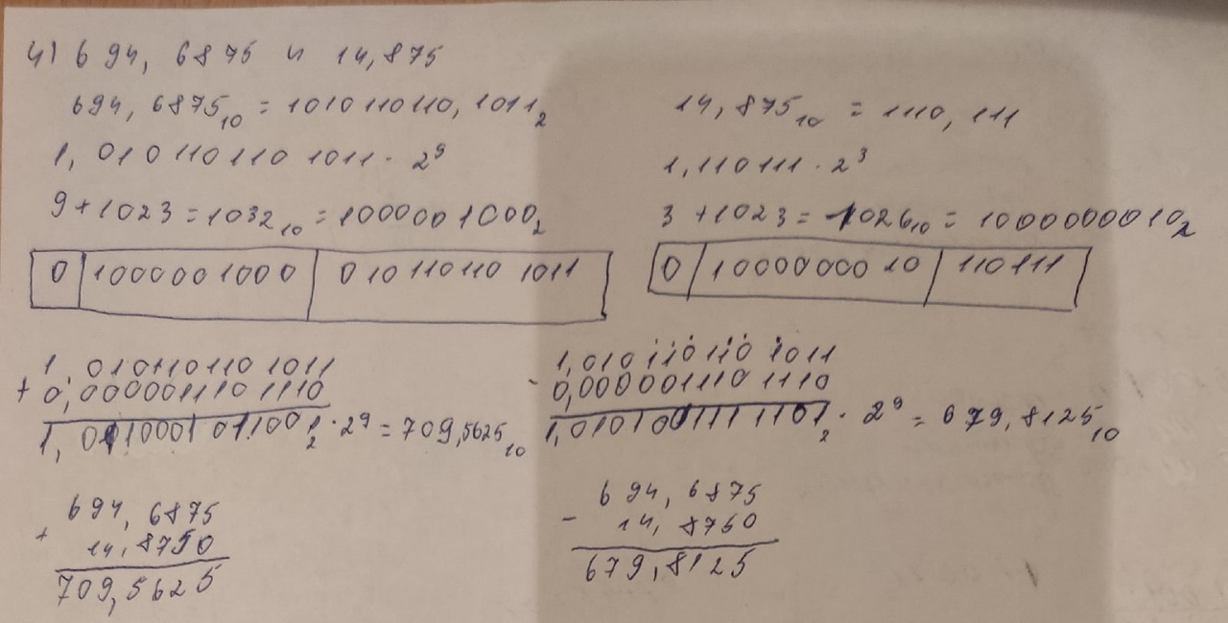

Рисунок 4 – Задание 4

1. Выполнение задания №5. 64,5 и 10,375, Рисунок 5

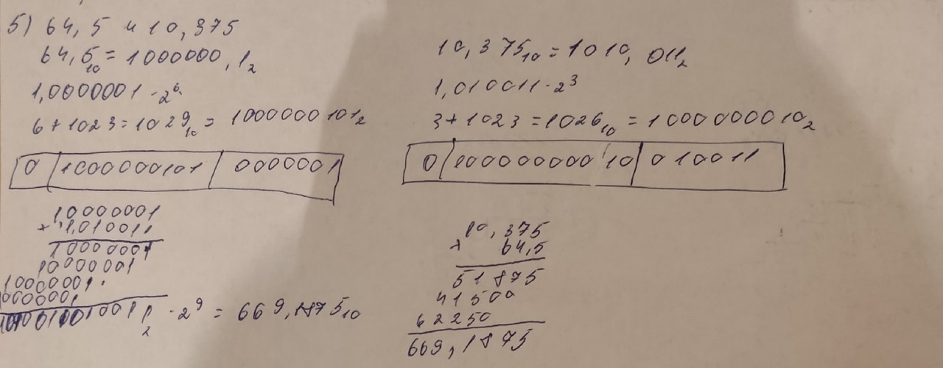

Рисунок 5 – Задание 5

1. Выполнение задания №6. 697,1875 и 14,375, Рисунок 6

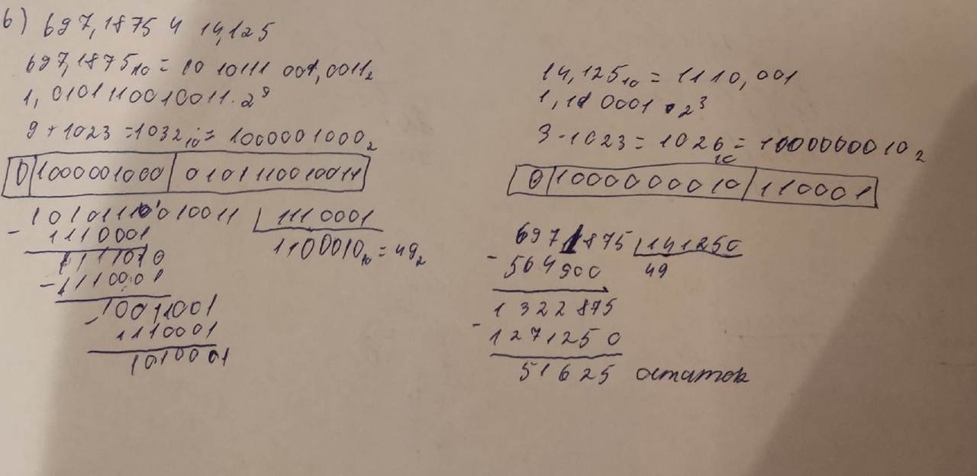

Рисунок 6 – Задание 6